Ürün Kodu : | AV-550 avadanlık
 | En | Boy |  | Yük
Dış Ölçüleri | 340 | 510 |  | 250 mm
İç Ölçüleri | 310 | 430 |  | 245 mm
Fiyatı :
Paket Adedi : | 6 | Koli Adedi :

Özellikleri  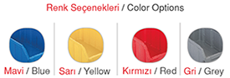 |  | Aksesuarları  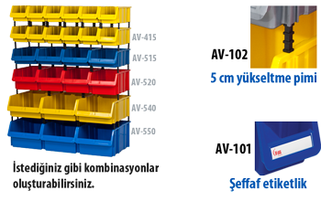
  AV-550
  Kızakları sayesinde yanyana ve sırt sırta takılabilir. Üstüste oturabilir.
  AV-102 Yükseltme pimi ile yükseltilebilir.
  Material: PP
  Fiyatı: | Gri
  Fiyatı: | Mavi
  Fiyatı: | Sarı, Kırmızı

